**Добавление информационной базы**

1. Для каждой информационной базы 1С, которая участвует в интеграции, необходимо выгрузить её метаданные в файл XML. Для этого нужно воспользоваться внешней обработкой "ЭкспортКонфигурацииXML.epf" из комплекта поставки.

Рисунок № 1.

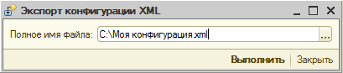

1. После этого нужно загрузить файл метаданных в программу Z. Для этого в главном меню программы нужно выбрать команду меню "Метаданные" и далее из выпадающего списка команду "Открыть".

Рисунок № 2.

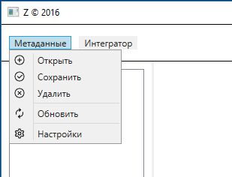

1. Будет предложено открыть файл метаданных для загрузки. Нужно будет его выбрать и нажать кнопку "Открыть" в нижнем правом углу диалога.

Рисунок № 3.

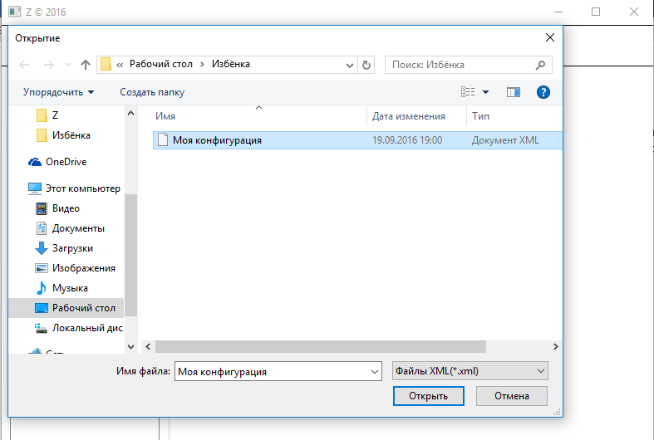

1. Программа выполнит загрузку метаданных информационной базы 1С из файла XML и далее предложит загрузить метаданные SQL Server (сведения о типах полей таблиц, первичных ключах таблиц и прочее). Откроется следующий диалог:

Рисунок № 4.

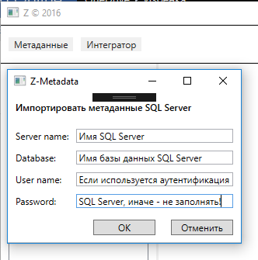

1. Нажатие кнопки "Отмена" полностью отменят всю операцию открытия метаданных информационной базы 1С из файла XML. Нажатие кнопки "ОК" выполняет загрузку метаданных SQL Server в программу Z. В случае успешного выполнения операции информационная база 1С будет добавлена в список интегрируемых конфигураций.

Рисунок № 5.

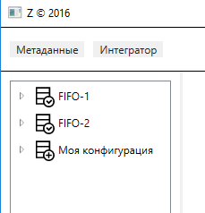

1. Информационные базы 1С отмечены иконкой с плюсом (в данном примере ИБ называется "Моя конфигурация"), если она просто открыта для просмотра, но ещё не сохранена в базе данных программы Z. Если переоткрыть Z информация о такой ИБ будет утеряна. Информационные базы 1С, которые отмечены иконкой с галочкой (в данном примере ИБ с названиями "FIFO-1" и "FIFO-2"), это те ИБ, которые были ранее сохранены в базе данных Z. Для того, чтобы сохранить ИБ 1С, необходимо после загрузки метаданных информационной базы 1С из файла XML выбрать ИБ двойным щелчком мыши на её названии. В правой панели откроется форма ИБ.

Рисунок № 6.

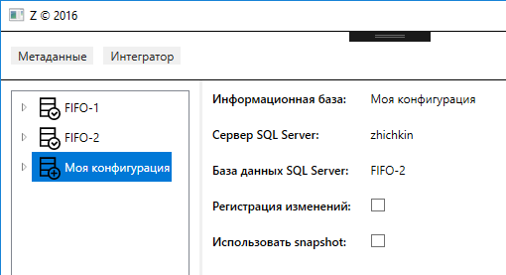

1. После этого нужно в главном меню программы выбрать команду "Метаданные" и далее из выпадающего списка команду "Сохранить" (см. рисунок № 2). В случае успешного выполнения операции иконка ИБ изменится с плюса на галочку и должно открыться окно подтверждения.

Рисунок № 7.

